

**pořádá dne 22. června 2024**

**turnaj v integrovaném**

**závěsném kuželníku smíšených družstev**

**O pohár starosty obce Vídeň**

**pod záštitou**

**Nadačního fondu Františka Podstatzky Lichtensteina**

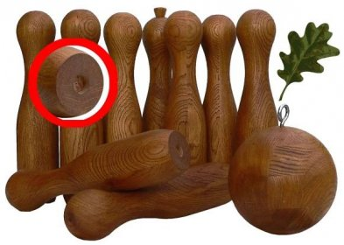

1. **ZÁKLADNÍ ČÁST**

Místo konání: sportovní areál obce Vídeň 594 01 Velké Meziříčí

GPS: 49.3916319N, 16.0285506E

<https://mapy.cz/zakladni?vlastni-body&x=16.0288723&y=49.3913106&z=18&ut=Nov%C3%BD%20bod&uc=9k3vHx8zxX&ud=16%C2%B01%2742.782%22E%2049%C2%B023%2729.875%22N>

Hlavní organizátor: Jiří Charvát tel. 737 576 637 a Stanislav Merunka tel.: 608 424 023

Zdravotnická služba: Eva Charvátová

Pokladník: Jiří Charvát

**II. ČASOVÝ POŘAD**

***Sobota***

9:00 slavnostní zahájení

9:00 – 17.00 turnaj

12:00 – 13:00 oběd (průběžně)

asi 17.30 vyhlášení vítězů

Turnaj je omezen na maximální počet 9 družstev



**III. TECHNICKÁ ČÁST**

***Startovné družstvo: 150,- Kč***

**Na základě řádně vyplněné a závazné objednávky zajistíme:**

Stravování: v místě turnaje

Sobota oběd cena **90,- Kč** vepřový, nebo kuřecí řízek s bramborem okurka.

V areálu je možno si zakoupit malé občerstvení.

**Řádně vyplněné přihlášky zasílejte nejpozději do 12.6 2024**

**na e-mail: iskvysocina@seznam.cz, v kopii hscvm@seznam.cz**

Prezentace: Hráče je povinen za prezentovat kapitán týmu, nebo jeho zástupce **v sobotu nejpozději do 08:45 hod. v** místě turnaje.

**Startovné a stravu zaplatí za celý svůj tým kapitán, nebo jeho zástupce v místě turnaje v hotovosti !!!!!.**

Informace: můžete získat na telefonním čísle: **737 576 637 – Jiří Charvát**

**608 424 023 – Stanislav Merunka**

**Sportovní klub finančně podporuje**

***Obec Vídeň***



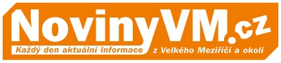 ***Mediální partneři***